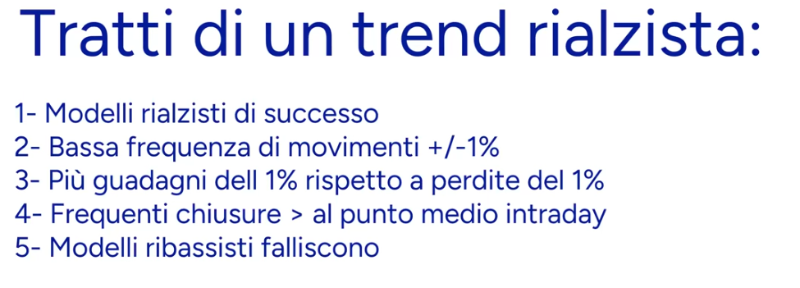
https://it.finecobank.com/corsi-e-education/video/webinar-on-demand/corsi-trading?video=gh-hZ6tZChs

TREND RIALSISTA

- fatto da max e min crescenti
- l’analista tecnico fa le analisi sui grafico
- il trader gestisce il rishio

1) PATTERN DI PREZZO , modelli che si ripetono nel tempo e possinio avere probabilità
5) PATTERN

1) tipi a rialso
test e spalla rialsista

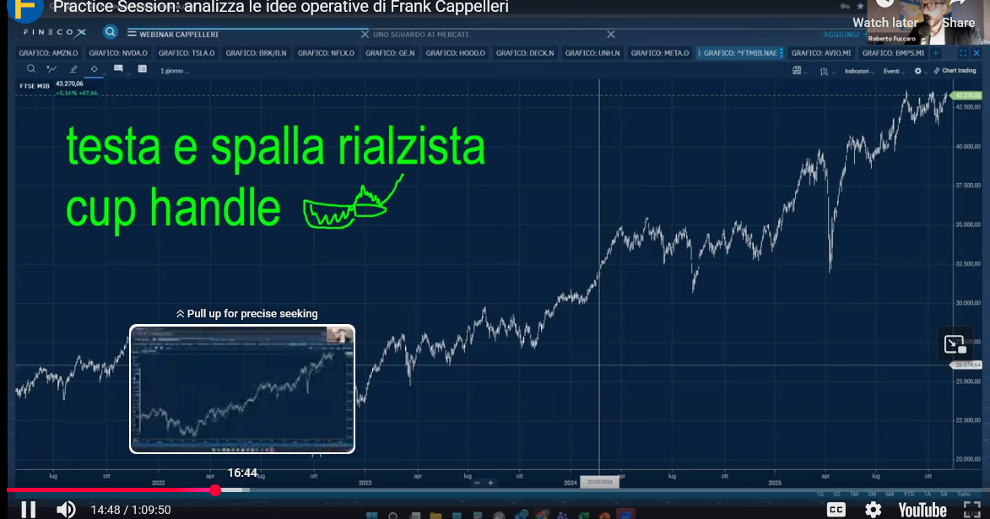
cup handle

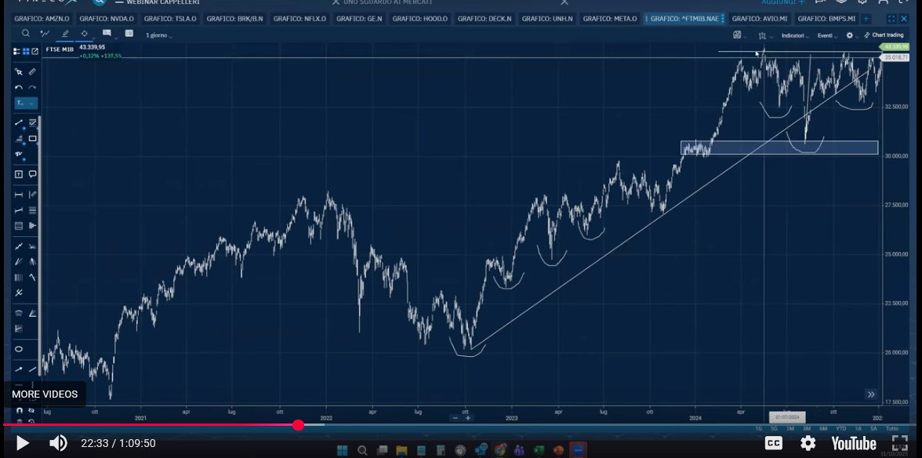
Laterale, accumula
Spalla testa

se cè una forte volatibilità (candle lunga) si deve scendere di time frame ( 1gg → 1 ora intraday), un trend rialsista a dei sotto trand di cicli + bassi

– INDICATOR ROC
RateOfChange = oscillazzione del titolo in %

